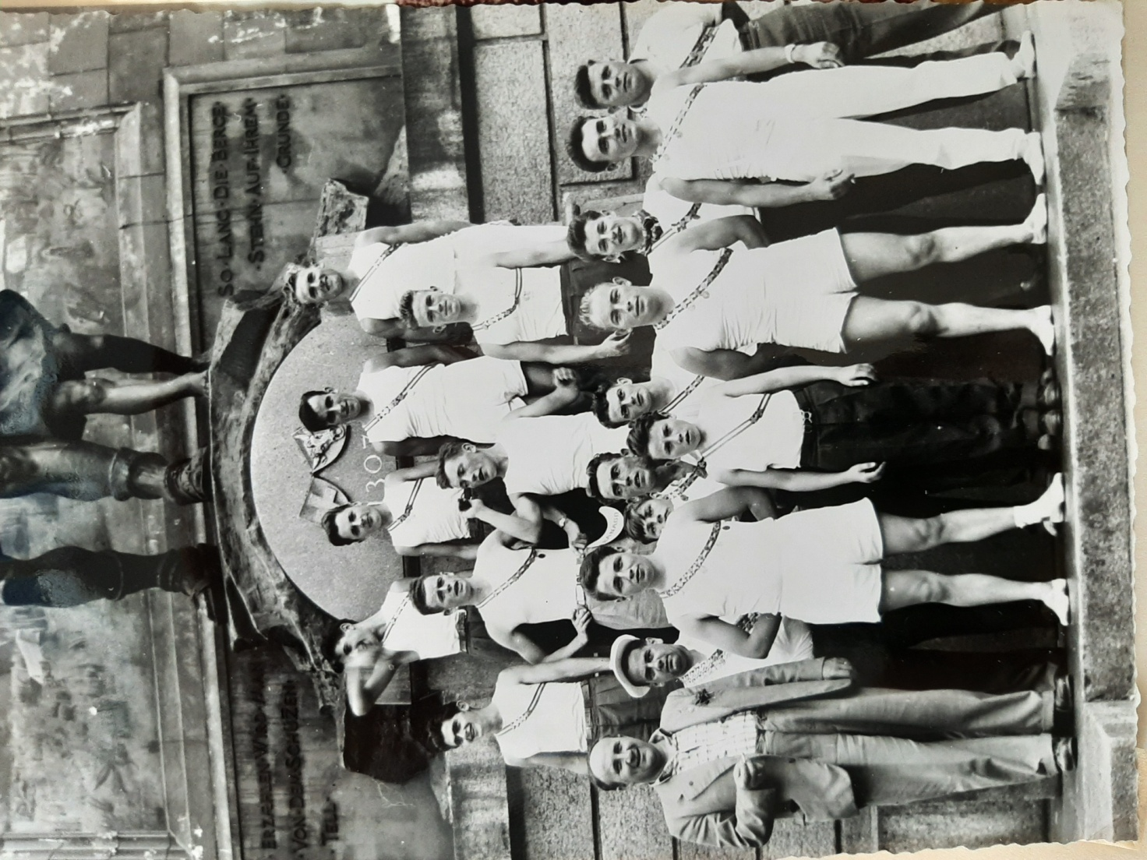
19
18
17
16
15
14
13
12
11
10
9
8
7
6
5
4
3
2
1

1. Max Romer-Kistler 11. Lorenz Glaus
2. Werner Schirmer 12.
3. Hans Kistler 13. Ferdy Zett-Nauer
4. Kaspar Kistler-Knobel 14. Fredy Hahn
5. Georg Thoma 15. Alois Kistler
6. Meinrad Kistler-Hunkeler 16. Albert Rast-Köppel
7. Robert Zett 17. Rudolf Birchler
8. Ernst Imper 18. Josef Zett
9. Walter Mettler 19. Edy Anderegg-Rüegg
10. Josef Kistler-Kälin

